A Soproni Egyetem az élvonalba tör az AI-alapú oktatásban
A Soproni Egyetem újabb bizonyítékát adta annak, hogy a mesterséges intelligencia oktatásban való alkalmazása terén képes felvenni a versenyt a nemzetközi élvonallal. Az intézmény két munkatársa képviselte Magyarországot a Kínában megrendezett mesterséges intelligencia tematikájú nemzetközi konferencián. Az intézmény volt az egyetlen magyar egyetem, amely meghívást kapott erre a rangos novemberi eseményre.
A Zhuhaiban megrendezett "Hatékony, befogadó és etikus mesterséges intelligencia az oktatásban (AIED)" című konferencián a Soproni Egyetem részéről Dr. Sinóros-Szabó Laura tanácsadó és projekt szakértő, valamint Dr. Vida Gergő tudományos főmunkatárs vett részt. Az Ázsia-Európa Alapítvány ASEFClassNet18 programjának részeként megvalósuló rendezvény célja, hogy európai és ázsiai oktatókat, kutatókat, valamint tanárképző szakembereket kapcsoljon össze. Az esemény mögött olyan meghatározó nemzetközi intézmények álltak, mint a Beijing Normal University, az Association of Southeast Asian Teacher Education Network, az International Research Centre on Artificial Intelligence, az UNESCO, és a Jožef Stefan Institute. A résztvevők olyan témákat jártak körül, amelyek kulcsfontosságúak a felsőoktatás jövője szempontjából az etikus MI-használattól kezdve a tanulási folyamatok hatékonyságának javításáig.
A nemzetközi együttműködés keretében az ázsiai és európai szakemberek közösen dolgoznak olyan tudományos kutatási szakmai anyagokon, amelyek az Egyesült Nemzetek Egyetemének Mesterséges Intelligencia és Fenntartható Fejlődés című könyvsorozatában jelennek meg 2026 első felében. A Soproni Egyetem szerzői így közvetlenül járulnak hozzá a nemzetközileg is elismert tudományos diskurzushoz, amely a mesterséges intelligencia etikus, inkluzív és hatékony alkalmazását vizsgálja az oktatás területén.
A mesterséges intelligencia az utóbbi években a Soproni Egyetem működésének egyik kiemelt területévé vált. Az intézmény célja, hogy az MI-alapú oktatási megoldások hazai és nemzetközi bevezetésének éllovasává váljon hazánkban, és ehhez olyan világszinten meghatározó partnerekkel dolgozik együtt, mint a szingapúri Nanyang Technological University, a kínai Beijing Normal University vagy a brit University College London. Ezek a kapcsolatok lehetőséget teremtenek arra, hogy az egyetem oktatói és hallgatói első kézből ismerjék meg a legújabb technológiai és pedagógiai fejlesztéseket.
A készülő könyv megjelenése várhatóan tovább növeli a Soproni Egyetem, különösen a Benedek Elek Pedagógiai Kar nemzetközi láthatóságát és tudományos teljesítményét. Mindez nemcsak az intézmény szakmai presztízsét erősíti, hanem hozzájárul ahhoz is, hogy az egyetem oktatásában egyre hangsúlyosabban jelenjenek meg az innovatív, mesterséges intelligencia által támogatott módszerek, amelyek a jövő generációinak és tanárainak egyaránt előnyt jelentenek.
Sajtókapcsolat:
- Gál Ildikó
- Soproni Egyetem
- gal.ildiko@uni-sopron.hu
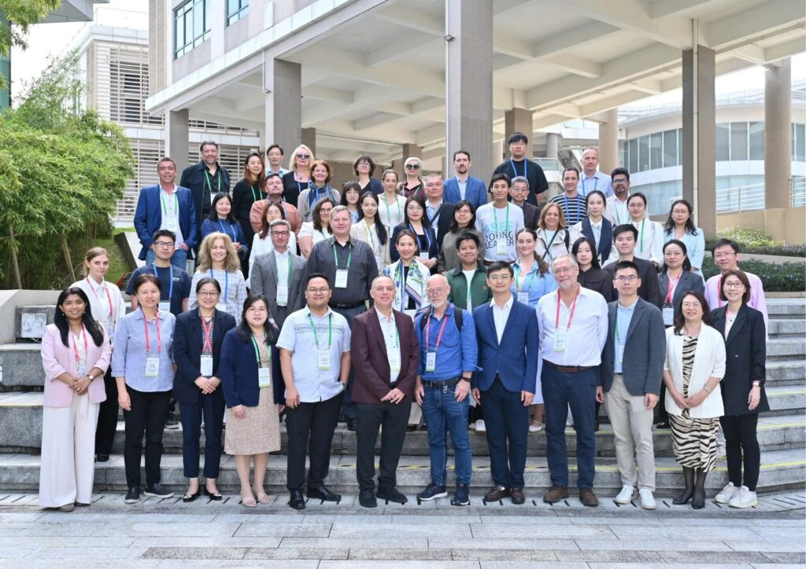 | © Soproni Egyetem
Eredeti tartalom: Soproni Egyetem
Továbbította: Helló Sajtó! Üzleti Sajtószolgálat
Ez a sajtóközlemény a következő linken érhető el:

